
Compte-rendu du CHSCT DU 15/06/2021

Le CHSCT s’est déroulé en présentiel. ( sauf pour le Dr Depauw qui était parmi nous en visio).
Il était présidé par Mr Claude Girault.
Comme lors de précédents CHSCT , la CGT Finances Publiques 62 réaffirme son opposition à la liquidation programmée des instances de dialogue et exige un arrêt immédiat de leur massacre et aussi un arrêt immédiat du NRP. Nous réaffirmons que sans les éternelles coupes franches dans nos effectifs, nous serions en mesure d’assurer nos missions. Nous revendiquons l’arrêt pur et simple des suppressions de postes ainsi qu’un recrutement massif de forces vives.
En réponse aux différentes déclarations liminaires, le président déclare qu’il n’est pas dans la dictature des chiffres, comme vos élus l’avaient fait remarquer, même si à la DGFIP tout est chiffré.
Sur la remarque concernant la fusion des instances il nous informe qu’un GT est convoqué à Paris et dans une Direction comme la nôtre il y aura toujours une place pour l’Hygiène et la sécurité
L’ordre du jour était le suivant :

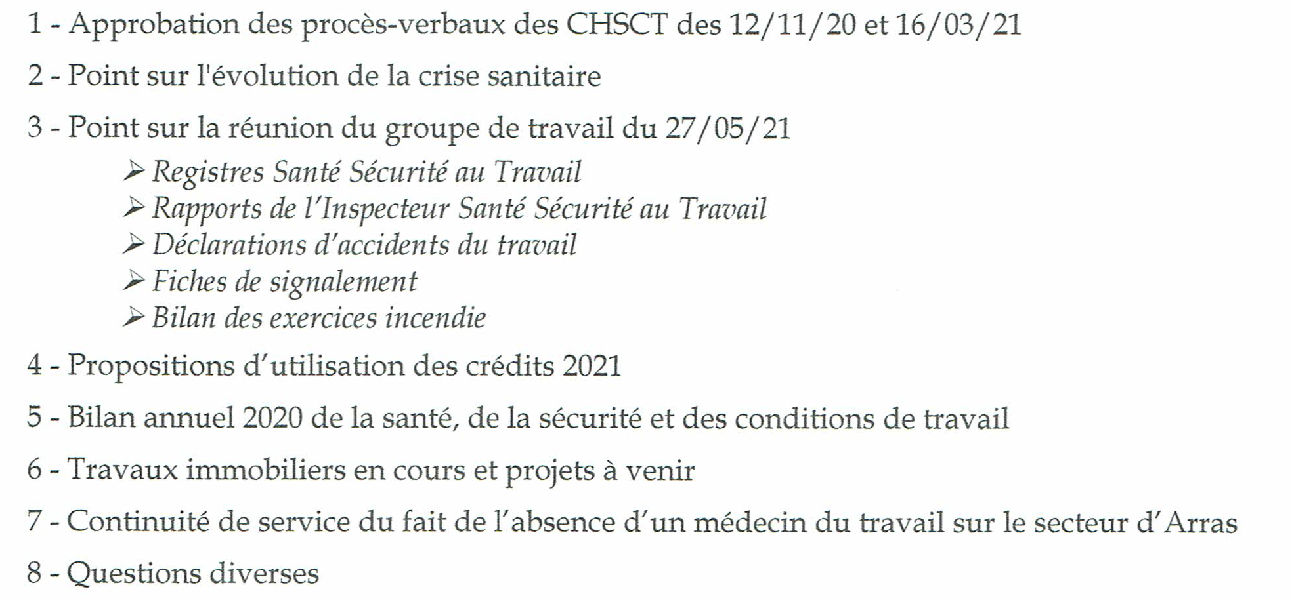
Point 1, : les PV ont été approuvés à l’unanimité
Point 2 : Même si la situation s’améliore, le Dr Depauw a rappelé que la vaccination protège la personne des conséquences graves mais n’empêche pas le virus de se propager. Elle rappelle que le port du masque dans les espaces clos et le respect des gestes barrières restent de rigueur.
En ce qui concerne les agents « vulnérables » ils peuvent rester en ASA jusqu’au 30/08/2021. Toutefois pour les agents vaccinés désirant revenir en présentiel, il convient qu’ils se rapprochent de Mme Rivaux qui les orientera vers le Dr DEPAUW ou le DR PAUWELS selon la situation géographique de l’agent.
Les formations vont reprendre, une formation SST recyclage est mise en place début juillet tout en respectant le protocole sanitaire.
Point 3 : relevé de conclusion du groupe du travail du 27/05/2021
- registre santé sécurité au travail : Les différentes remarques portées sur le registre ont été étudiées et dans la plupart des cas une solution a été trouvée ou une réponse apportée, d’autres sont en voie d’être solutionnées
- rapport de l’inspecteur santé sécurité au travail : Ce rapport portait sur l’installation de l’ antenne de Lens (PCE de Bruay) suite au NRP.
A la demande de vos élus, l’inspecteur santé sécurité Mr Wintrebert, accompagné de Mr Royer l’assistant de prévention est passé au CDFP de LENS ; Le PCE a été installé derrière l’accueil et prés du courrier, ce qui en fait un lieu de passage fréquent et génère des nuisances :
-porte coupe feu entre l’accueil et le service non fermée.
-porte munie d’un digicode séparant le hall d ’accueil du service rarement fermée (même sur les plages d’accueil au public) .
- dégagements en cas d’ évacuation incendie non conformes pour 2 des 5 bureaux du PCE (Pour des raisons de sécurité (caisse) la porte qui donne accès sur le SIP est verrouillée .
- l’ISST préconise de la coupler à l’alarme incendie afin qu’elle puisse s’ouvrir directement en cas d’incendie. En attendant le digicode doit être désactivé (ce qui n’est pas le cas et de plus les agents du PCE n’ont pas été jugés suffisamment dignes de confiance pour connaître le code d’accès au SIP).
Vos élus ont demandé à ce que le rapport de l’ISST soit communiqué au gestionnaire de site et au responsable du SIP .
- Déclaration d’accident du travail : aucun accident n’a été recensé sur la période
- Fiche de signalement : 4 avaient été évoquées lors du GT du 27/05
- Exercices incendie : un rappel sera fait aux gestionnaires de site rappelant l’importance de ces exercices et la nécessité de faire remonter les rapports d’exercices ainsi que la mise à jour des agents « guide file » et « serre file »
Point 4 : propositions d’utilisation des crédits

Telles que discutées lors du groupe du travail du 27/05, les propositions concernent principalement le financement des formations , les consultations de psychologues, les aménagements des postes , les fontaines à eau ( entretien 2 fois par an avec compte rendu à Mr Royer), les achats de masques, le matériel de désinfection
Elles ont été soumises au vote.

Point 5 Bilan annuel 2020

Le bilan annuel nous a été présenté par Mme Héroguer
Point 6 travaux immobiliers en cours

Les différents travaux sur site :
. chauffage urbain : le raccordement est effectué sur Lens, en cours sur Béthune jusque fin Juin et pour Arras Diderot en attente du planning de l’entreprise, la moitié du parking sera coupé
; sur Béthune la CID doit passer sur tous les postes, les travaux du SGC devraient se terminer en Août
.Centre de contact de Lens : il y a un problème d’approvisionnement de cloison, la clim existe mais n’est pas encore réglée. Pour cela la CAL doit se coordonner avec l’entreprise.
Le téléphone ne sera pas opérationnel au 01/09/2021. En attendant les agents seront équipés de smartphones. Il est également prévu de les équiper d’un casque audio avec housse de transport.
Le déménagement de la CH sur Liévin est en cours au 15/06.

Point 7 absence d’un médecin de prévention sur le secteur d’Arras

En ce qui concerne le médecin de prévention, et en l’absence d’un 2ème médecin, une mission de continuité de service sera assurée avec l’aide du Docteur Pauwels. Ce dernier exerçant 3 jours sur Lille et 2 jours sur Dunkerque , c’est Mme Rivaux l’infirmière qui se chargera de répartir les demandes en fonction de la situation géographique de l’agent vers le Dr Depaux ou Dr Pauwels,
Mme Rivaux reste le préalable à tout problème médical et à toute prise de rendez-vous
Point 8 Questions diverses
Rappel : Seul le service de médecine de prévention a tous pouvoirs pour votre retour dans les services (cas contact, vaccinés, positifs etc). Chaque situation est examinée au cas par cas et la préconisation personnalisée.
Le site démarches administratives n’est pas à jour pour l’accueil sur rendez-vous des SPF.
Dans les locaux des différents services il y a trop d’affiches périmées.
Concernant les agents d’accueil le planning à la semaine est à généraliser quand c’est possible.
Être en contact avec une personne physique reste d’actualité à la DGFIP.
Concernant la reprise en présentiel et les modalités de télétravail, un guide accompagné d’un pas à pas est disponible sur Ulysse. Un groupe de travail sur le télétravail est prévu le 18/06/2021.

